**Requisiti di prodotto**

Dal latino “requisitus” (= richiesto), i requisiti di prodotto sono le proprietà che il prodotto deve avere (o è auspicabile che abbia): vengono raccolti per iscritto in un documento strutturato, che fornisce l’input all’attività di progettazione.

Dalla sua formulazione, dovrebbe essere chiaro se un requisito esprime una proprietà obbligatoria o soltanto suggerita (si distinguono verbi come “deve”/“dovrebbe”).

I requisiti vengono raccolti attraverso analisi condotte utilizzando varie tecniche e si distinguono in **requisiti funzionali** (“*funzioni che il sistema deve realizzare”*) e **requisiti non funzionali** (“*proprietà che il prodotto dovrà possedere”*, l’usabilità è uno di questi).

Nella definizione dei requisiti (attività che consiste nella loro individuazione e specifica in modo che siano meno ambigui possibile) è importante che venga svolta l’analisi sugli utenti del prodotto e sui loro bisogni, così come l’analisi del contesto e dei casi d’uso nonché della concorrenza (confrontando punti di forza e di debolezza, è importante perché offre un’idea dell’offerta sul mercato e permette di formare una mentalità critica sui software).

La fase di specifica dei requisiti è distinta da quella di progettazione, anzi pone dei vincoli ad essa: il documento prodotto indica *che cosa* dev’essere realizzato e *perché*, senza menzionare il *come*.

### Definizione dei requisiti

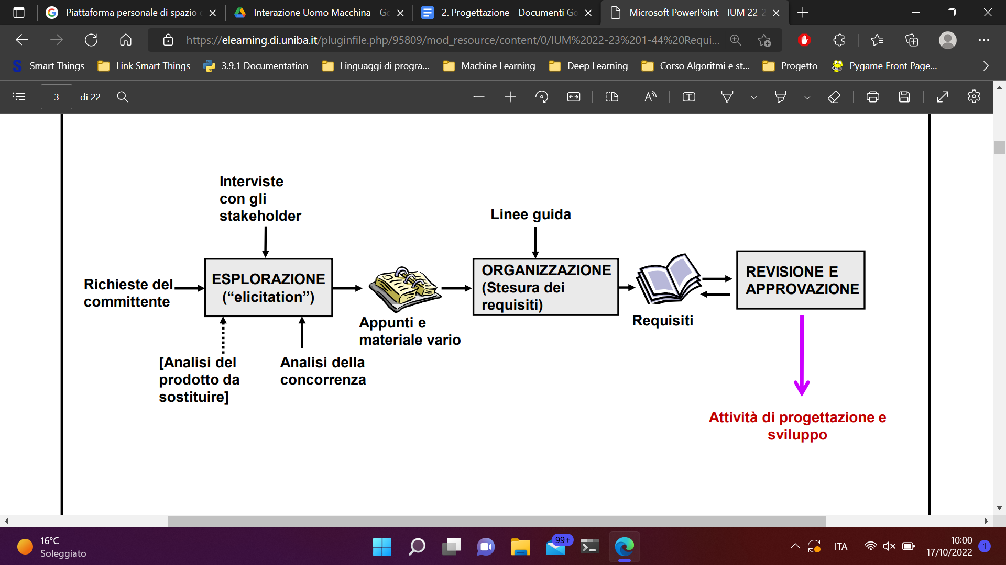

1. Parte dalla richieste del committente (o esempio bando).
2. *Esplorazione* (o *elicitation*): consiste in processi di raccolta e analisi dei dati che servono per la progettazione. Serve a capire contesto d’uso e dominio applicativo del prodotto: si effettuano interviste con gli *stakeholder* (portatori di interesse, ossia chi ha qualche interesse nel prodotto o la cui attività verrà influenzata, direttamente o indirettamente; spesso corrispondono agli utenti stessi), analisi della concorrenza e, se si sta effettuando un ri-progetto di un prodotto, analizzare i pregi e i difetti di tutto ciò che si deve sostituire (es: il prodotto non ha una buona interfaccia utente, per cui si dovrà effettuare una valutazione di qualità e usabilità).
3. *Organizzazione:* I dati così prodotti vengono organizzati in un unico documento, che realizza la specifica dei requisiti.

* Si analizza il materiale raccolto, lo si riordina e si risolvono eventuali contraddizioni.
* Il redattore dovrà produrre un documento che tenga conto, per quanto possibile, dei punti di vista di tutti gli intervistati.

1. *Revisione e approvazione:* Il documento è soggetto ad analisi e valutazioni (anche con utente). Se gli esiti non sono positivi allora si riprenderà dalla fase di esplorazione e si ripeterà il processo finché non si supera la valutazione finale.
2. Alla fine il documento di specifica dei requisiti viene passato all’unità che si occupa della progettazione.

I problemi che si possono verificare durante la raccolta dei requisiti possono essere di vario tipo:

* **Problemi di ambito**: se i “contorni” del sistema non sono ben definiti si corre il rischio di ampliare eccessivamente il campo di esplorazione oppure di restringere i temi da approfondire, tralasciando aspetti che potrebbero rivelarsi importanti nelle fasi successive
* **Problemi di comprensione**: gli utenti hanno spesso una comprensione parziale dei loro bisogni: si parla di “conoscenza tacita” dell’utente, riguardante tutto ciò a cui egli è abituato e fa di default, per cui suppone che non ci sia l’esigenza di specificare (esempio: arabo scrive da destra verso sinistra). Altri problemi di comprensione possono scaturire dalla conoscenza limitata del dominio da parte di chi raccoglie i requisiti.
* **Problemi di conflitto**: stakeholder diversi possono avere punti di vista diversi sul sistema: questi devono essere fatti emergere con chiarezza e risolti nel documento dei requisiti finale.
* **Problemi di volatilità**: i requisiti evolvono nel tempo, per cui il documento deve essere aperto ai cambiamenti. I cambiamenti possono riguardare condizioni di mercato, ristrutturazione dell’organizzazione, evoluzioni della tecnologia, ecc.

L’importanza dello studio degli utenti parte dal fatto che sono loro a decidere se usare un prodotto (scelgono in base all’offerta del mercato), per cui è necessario studiare le loro preferenze, abitudini, nonché l’istruzione e la formazione professionale in relazione all’utilizzo del prodotto. Non supportare le necessità degli utenti può provocare frustrazione e cali di produttività

Per raccogliere i dati sugli utenti si effettuano interviste, osservazioni sul campo, questionari, si raccolgono suggerimenti spontanei e si effettua l’analisi della concorrenza.

### Interviste

Le interviste costituiscono la modalità più frequente per raccolta dei requisiti, perché permettono di analizzare i singoli problemi in profondità.

La scelta di chi intervistare va fatta con cura: il numero di interviste dev’essere compatibile con le risorse e il tempo disponibili, per cui in genere vengono intervistati rappresentanti di ciascuna categoria di stakeholder (tra questi il committente, le cui indicazioni dovranno avere la massima attenzione, in quanto è lui che stabilisce obiettivi principali, tempi di realizzazione e budget).

A seconda della tipologia, si dividono in:

* **strutturate**: prevedono un insieme predeterminato e fisso di domande, da eseguite nell’ordine specificato. Sono adatte per condurre indagini di mercato, effettuare studi statistici o effettuare confronti di opinioni tra soggetti diversi.
* Facili da condurre, raccolgono le risposte degli utenti come in un questionario.
* Sono utili quando gli obiettivi del colloquio sono già stati ben identificati e sia possibile definire domande specifiche che richiedono risposte precise.
* **flessibili**: l’intervistatore pone domande aperte (che prevedendo un argomento conduttore), seguendo schemi e sequenze variabili e lasciando all’interlocutore la decisione se rispondere in modo breve o approfondito
* Sono difficili da effettuare e richiedono abilità dell’intervistatore, il quale spesso ha domande scritte solo come pro memoria: egli comincia con un argomento conduttore, che deve conoscere bene, e a seconda risposte ottenute adatta le domande successive.
* Permettono di esplorare eventuali aspetti non previsti inizialmente.
* Queste interviste sono di carattere esplorativo e permettono di sondare a fondo le opinioni degli utenti.
* **semistrutturate**: è la tipologia più raccomandata, costituiscono un ibrido dei tipi precedenti. Esiste uno schema delle domande ma questo non viene seguito in maniera fissa perché ci si adatta a seconda di alcune risposte date dall’intervistato.
* E’ possibile sfruttare le domande prefissate in caso di digressioni dell’utente o risposte troppo vaghe.

Durante l’esecuzione delle interviste è importante concentrarsi sui problemi e non sulle soluzioni, non anticipando scelte di progetto da compiere solo quando si avrà un quadro completo e organico dei vincoli esistenti.

L’intervistatore deve prestare attenzione nei termini usati nelle interviste, delle quali può approfittare per definire un sintetico glossario (lista dei termini più importanti utilizzati nel progetto, con le loro definizioni in base allo specifico contesto), che consente di stabilire una base di conoscenza comune tra gli stakeholder del prodotto e il gruppo di progetto.

**Preparazione dell’intervista**

L’intervista va preparata, definendo diversi aspetti cardine:

1. *Identificare le informazioni da reperire*: si vogliono capire le pratiche quotidiane degli utenti, identificando i loro bisogni e il loro modello di comportamento. La tecnologia deve adattarsi alle esigenze degli utenti, e non il viceversa.

* Nella fase iniziale serve capire quali azioni intraprendono gli utenti per realizzare i loro obiettivi e quali sono le priorità nonché le difficoltà incontrate
* Durante le valutazioni serve verificare il grado di soddisfazione degli utenti riguardo alle caratteristiche rilevanti del sistema e per capire se il sistema supporta i loro bisogni in modo adeguato. Si fanno domande per capire il loro gradimento, ottenendo misure qualitative (che servirà trasformare in grandezze quantitative)

1. *Scegliere chi intervistare*: intervistare l’utente finale se lo scopo dell’intervista è determinare il profilo o il modello di comportamento dell’utente. All’interno della stessa categoria di utenza, osservare persone diverse per ruolo, area geografica, età.

* **interviste singole**: consentono di ottenere risposte più dettagliate e si protraggono più a lungo. Permettono di scovare differenze e analogie tra intervistati della stessa categoria.
* **interviste di gruppo**: consentono dialoghi tra gli intervistati, consentono di parlare con più persone impiegando minor tempo. Di contro, sono meno prevedibili rispetto alle interviste singole e quindi difficili da pianificare: serve un intervistatore che abbia esperienza in quanto le interviste di gruppo sono

molto difficili da eseguire. Sono anche dette **focus group** (*gruppo che mette a fuoco un determinato argomento*).

1. *Scegliere come strutturare l’intervista:* l’approccio top-down prevede di iniziare ponendo domande di carattere generale, passando via via a domande puntuali e dettagliate. Da domande semplici si passa a domande più finalizzate: in questo contesto risulta utile l’osservazione degli utenti mentre portano a compimento i loro compiti. Se l’intervista è realizzata nel contesto di lavoro dell’utente (in generale nel luogo in cui egli svolge la sua attività) allora viene detta **contextual inquiry** (“fare delle domande nel contesto”), da preferire laddove possibile.

Nella formulazione delle domande:

* evitare domande la cui formulazione preannunci la risposta attesa
* l’intervistatore dev’essere il più possibile neutrale e cercare di avere risposte complete e autentiche
  + Non formulare domande in modo che possa influenzare la risposta (es. “trova anche lei che…”, l’intervistato assume un atteggiamento volto al compiacimento dell’intervistatore, meglio “le piace …”)
* non chiedere valutazioni sull’importanza di un aspetto dell’applicazione, cercare invece di capire *quando* e *perché* quell’aspetto è importante.
* evitare domande contorte, che potrebbero non essere comprese chiaramente dall’intervistato

1. *Scegliere il luogo dell’intervista*: l’ambiente in cui l’utente opera è il luogo più adatto, perché permette all’intervistatore di osservare direttamente il contesto d’uso (gli utenti mostrano invece di descrivere e si trovano più a loro agio). Se l’ambiente di lavoro non è disponibile, effettuare l’intervista in un luogo poco rumoroso e prevedere domande aggiuntive per inquadrare il contesto lavorativo.
2. *Scegliere la modalità di raccolta dei dati*:

* *video:* riproduce l’intervista in tutta la sua interezza, includendo l’aspetto fisico. Necessita dell’autorizzazione dell’intervistato (liberatoria) e la sua analisi costa molto tempo. E’ possibile trascrivere il dialogo e conservare il video nel caso di risposte non chiare, per poter anche osservare.
* *audio*: meno costoso rispetto al video ma comporta una perdita di informazioni e richiede anch’esso molto tempo per essere analizzato.
* *note da affiancare alla registrazione*: sono molto più facili da consultare in fase di analisi dei dati e a posteriori. Chi prende note non è l’intervistatore; le note andranno poi discusse con un team e devono distinguere chiaramente cosa ha detto l’utente da possibili interpretazioni di chi ha annotato.

**Esecuzione dell’intervista**: durante l’esecuzione, è doveroso seguire alcune regole:

1. Creare un clima amichevole e informale
2. Non dare opinioni personali
3. Non anticipare le risposte né guidare gli utenti: serve dare la sensazione che tutto ciò che dice l’intervistato va bene.
4. Non presentare una serie di opzioni tra cui scegliere: l’utente potrebbe sentirsi obbligato a sceglierne una
5. Porre domande semplici e chiare, formulandone una per volta
6. Assicurarsi che la domanda sia stata capita, altrimenti riformularla
7. Adattare le domande alle risposte precedenti, senza seguire rigorosamente il piano preparato per l’intervista
8. Non essere frettolosi, concedere il tempo per pensare prima di rispondere senza mai sembrare infastidito. Se l’intervistato inizia a dilungarsi in altri discorsi, interromperlo in modo gentile (“sarebbe bello approfondire ma non abbiamo molto tempo”) per poi riportarlo sull’argomento senza evidenziare l’accaduto
9. Il linguaggio dev’essere semplice (evitare l’uso di termini tecnici)
10. Raccogliere esempi
11. Mostrarsi spontanei e flessibili, lasciando che l’utente fornisca informazioni in un qualsiasi ordine

**Analisi dei dati raccolti**

Creare tabelle (una per ogni utente) con le osservazioni ed i fatti principali, ricavati dalle registrazioni e dagli appunti scritti: ogni elemento rilevato costituisce una riga di dati, non di interpretazioni (che andranno in una colonna a parte)

* Raggruppare le tabelle in base alle analogie nei dati dei vari utenti ed etichettare le categorie risultanti (Coppie domanda-intervistato, considerare dei gruppi per formare categorie)
* Fare un resoconto finale per ogni categoria di dati e analizzare le diversità
* Dedurre solo ciò che si può dimostrare
  + considerare la natura e la dimensione del campione, in generale varia da 5 a 15 intervistati
  + se si vuole avere un campione più ampio per effettuare analisi statistiche allora organizzare un questionario (intervista strutturata).
  + Se sono poche persone non si può generalizzare troppo: considerare le informazioni all’interno del loro contesto.

Tradurre le informazioni in requisiti, da includere nel documento di specifica dei requisiti. Utilizzare i risultati ottenuti nelle varie fasi di design e implementazione

* In questo modo ci si può accertare che si sta procedendo secondo i bisogni dell’utente così individuati
* Usare gli aspetti evidenziati dall’analisi come spunto per l’ideazione e lo sviluppo di nuove caratteristiche dell’applicazione
* Risolvere problemi eventualmente evidenziati dagli utenti durante l’intervista (nel caso di interviste a valle di una valutazione, devo considerare tutti i problemi segnalati dall’utente)

*Nota: considerare che i requisiti degli utenti possono essere in contrasto con le richieste del committente*

A seconda della fase del ciclo di vita del software, serve fare interviste per diversi scopi

* **analisi dei requisiti**: individuazione dei requisiti del sistema (*determinare profilo utente*)
* **progetto**: valutazione delle specifiche dei requisiti, valutazione della funzionalità del sistema
* **implementazione**: individuazione di problemi evidenti
* **prodotto sul campo**: test di valutazione del grado di soddisfazione dell’utente

In generale le interviste sono utili nelle varie fasi, soprattutto quando non si ha esperienza e si necessitano di più informazioni possibili. Punto di forza: è una tecnica di tipo qualitativa che permette di indagare su aspetti solo in parte evidenziabili dai questionari.

### Focus Group

I **focus group** Sono interviste di gruppo il cui obiettivo è mettere a fuoco uno specifico argomento, facendo emergere diversi punti di vista dei partecipanti.

I componenti necessari allo svolgimento:

* *Animatore/guidatore*: la persona che guida la discussione dev’essere esperta e deve saper moderare la discussione
* *Osservatore*: persona diversa dal guidatore, esamina le dinamiche e prende appunti, su ciò che viene detto e sulle dinamiche interne al gruppo.
* *Partecipanti*

E’ necessario evitare che il gruppo sfugga di mano: quando emergerà il leader naturale, tenderà a monopolizzare la discussione e a trascinare il gruppo sulle sue posizioni. Occorre fare in modo che tutti possano esprimere le loro idee e abbiano adeguato spazio nella discussione.

### Osservazioni sul campo

Non sempre gli utenti sono in grado di spiegare in dettaglio quali sono le modalità d’uso desiderate per il prodotto nella loro attività quotidiana: normalmente un utente non ha interesse a conoscere in dettaglio la natura e la frequenza dei compiti che svolge quotidianamente, li svolge e basta.

L’osservazione diretta e il dialogo con utenti con diversa esperienza serve per:

* mettere in relazione gli obiettivi degli utenti con i compiti e con le azioni
* capire quali azioni svolgono gli utenti per raggiungere il loro obiettivo
* capire come gli utenti scelgono i compiti per raggiungere i loro obiettivi
* un compito è svolto attraverso azioni più semplici, si esegue un compito per raggiungere un obiettivo.
* individuare i fattori ambientali e organizzativi che influenzano il loro lavoro
* vedere cosa accade quando si verificano situazioni critiche o quando ci sono problemi
* capire il modello mentale che l’utente forma rispetto a un nuovo prodotto, che emerge dalle conversazioni

**Pianificazione**

*Obiettivi ed argomenti*: cosa si intende apprendere attraverso la visita sul luogo in cui si svolge l’attività

* In generale si cerca di capire l’intero processo da analizzare e, nello specifico, individuare i compiti e i ruoli dei protagonisti, nonché i problemi da loro incontrati

*Partecipanti:* scegliere chi si vuole osservare e intervistare nonché quale tipo di utente dovrebbe partecipare

* cominciando da un numero ristretto di partecipanti, si itera la visita in fasi successive dello sviluppo per poter dettagliare vecchi argomenti.

*Sedi*: decidere dove svolgere l’intervista o l’osservazione

* è opportuno svolgere visite in sedi e in momenti diversi. Quando si riscontrano lo stesso processo, lo stesso profilo utente e gli stessi problemi in gruppi diversi si può ritenere di avere tutti i dati necessari.

*Programmazione delle visite*: definire il tempo da dedicare a ciascuna visita

* scelte importanti sono non solo il tempo da dedicare a ciascun partecipante ma anche quanto tempo deve trascorrere tra visite successive (serve rivedere i dati raccolti e preparare il resoconto per pianificare le modifiche). Concordare incontri nei momenti più intensi per l’osservazione e liberi per l’intervista, cercando la disponibilità di tutti i partecipanti ritenuti più rappresentativi.

*Selezione*: per trovare le persone da incontrare e convincerle a partecipare

* spiegare i motivi della visita e utilizzare un questionario tramite il quale decidere chi includere nella visita e quale particolare categoria rappresenta. Il questionario deve avere domande per eliminare coloro i quali non hanno le caratteristiche cercate, in seguito domande più dettagliate per restringere la selezione.

*Tecniche di raccolta dati*: quali tecniche utilizzare per raccogliere i dati (suggerito scattare foto da mostrare ai colleghi del team di progettazione)

* Questionario demografico per ciascun partecipante per accrescere i profili utente
* Protocollo ambientale (elenco dei punti da osservare) per ciascuna sede
* Osservazione e simultanea discussione (**indagine contestuale**) con ogni persona coinvolta nel flusso di lavoro
* Annotazioni sui moduli degli osservatori: invece che farle sul foglio bianco creare un modulo in cui le domande sono già scritte ed è presente lo spazio per la risposta (difficile per le interviste semistrutturate)

**Esecuzione**

Durante un’osservazione sul campo è importante chiedere all’utente di mostrare il suo modo di ragionare durante lo svolgimento dei compiti

* Una buona tecnica consiste nel chiedere all’utente di pensare ad alta voce (ragionamento da esternare, in particolare nell’interazione con un sistema).
* Sentendo l’esternalizzazione del pensiero si capisce il ragionamento dell’osservato (Protocollo *thinking aloud*)

Osservare, parlare, ascoltare l’utente ed annotare le caratteristiche interessanti per il progetto (ambiente di lavoro, obiettivi e compiti - valutare se la tecnologia richiesta è necessaria o opzionale, fattori che determinano l’esecuzione dei compiti e la situazione all’inizio dei compiti - stato iniziale dell’hw e sw).

Separare le osservazioni dalle inferenze durante l’osservazione e fare attenzione alle interazioni con altre persone o altri programmi, osservando anche cosa succede quando l’utente ha terminato il compito.

*Difficoltà*: si tende a concentrarsi sull’oggetto della progettazione, trascurando il

contesto d’uso, e a vedersi come utenti tipici (progettando per noi stessi, trascurando o

equivocando aspetti importanti per i reali utilizzatori).

D’altro canto, se si pensa agli utenti come semplici ruoli immaginari si manca di concretezza.

*Soluzione:* una tecnica utile per aiutarsi a immaginare un nuovo prodotto è quella di ipotizzarne i possibili

***scenari d’uso****, ovvero storie immaginarie ma tipiche di uso del sistema da parte di persone fittizie, ma concrete, che rappresentano bisogni, contesti e modalità d’uso tipiche del sistema da progettare, descritte in modo realistico.*

Gli scenari d’uso forniscono contesto, concretezza e una visione non soggettiva, mettendo in evidenza requisiti inespressi (impliciti).

* Nella definizione dei requisiti servono come mezzo di comunicazione con i diversi stakeholder
* Nella progettazione, aiutano il progettista a riflettere su una situazione reale: egli compone la sua descrizione e la tiene sempre presente.
* Gli scenari d’uso possono essere complementati con delle foto.
* Devono essere completi, includendo le motivazione e le conseguenze dell’uso del prodotto nella particolare situazione senza però contenere dettagli irrilevanti allo scopo.

Gli utenti del prodotto avranno bisogni, abitudini e preferenze diverse dalle proprie e scrivere uno scenario vissuto da personaggi dotati di una loro specifica identità aiuta a considerare un prodotto in modo più oggettivo. Pertanto è importante che i protagonisti di uno scenario siano persone concrete che rappresentino gli “utenti archetipi” del sistema, dotati di una precisa identità.

**Personae**: figure fittizie di utenti tipici, associate a particolari profili utente

e rappresentanti un gruppo di utenti target.

Una persona dovrebbe essere frutto di sintesi di varie caratteristiche presenti negli utenti

reali e la sua descrizione deve comporre un profilo che ne elenca obiettivi, competenze,

comportamenti, preferenze, stile di vita (si fornisce concretezza rispetto ad una certa

tipologia di utente).

Vanno in genere inclusi anche gli obiettivi della persona nonché gli obiettivi del

business (requisiti per l’applicazione) a essa relativi.

### Questionari

Un questionario è simile a una intervista strutturata, in quanto presenta domande fisse e minori possibilità di approfondimenti (meno flessibile).

Vantaggi:

* Gruppo di soggetti più vasto
* Tempo e costo ridotto
* Analisi dei dati più rigorosa: risposte quantitative che si prestano a elaborazione di tipo statistico

Il problema principale consiste nel progettare il questionario in modo appropriato, per cui le domande devono essere messe nell’ordine giusto e scelte in maniera rigorosa (sulla base dello scopo e delle informazioni cercate)

* scegliere lo stile di domanda più appropriato
* valutare la comprensibilità delle domande
* decidere la modalità di analisi dei dati (in base a questa cambia il tipo di domanda utilizzato).

*Accorgimenti* per far sì che gli utenti compilino il questionario per intero e i risultati siano affidabili e utilizzabili

* Semplicità e non ambiguità delle domande
* Brevità (non più di due facciate) → se è necessario un questionario più lungo, adottare degli incentivi (bonus, invio dei risultati finali, …)

**Stili di domanda**

* *Domande chiuse*: l’utente è invitato a scegliere tra una lista di risposte alternative
* *Domande aperte*: chiedono all’utente di fornire informazioni generiche e non puntuali. Sono difficili da analizzare in modo rigoroso o da confrontare (è consigliabile considerarle solo come supplementari)

Nel questionario preferire sempre domande chiuse; spesso ci sono domande di carattere generico, per identificare la formazione dell’utente e come egli si colloca nell’ambito della popolazione di utenza (età, sesso, professione, residenza).

**Fase post-questionario**: i valori delle scale sono convertiti in valori numerici e si effettuano analisi statistiche dei dati (calcolo della media, deviazione std, o più sofisticati), da scegliere alla progettazione del questionario.

**Tipologie di domande chiuse**

* *A scelta multipla*: una serie di risposte esplicite tra cui, a seconda dei casi, l’utente può selezionarne una o diverse
* *Scalari*: l’utente è invitato a giudicare un’asserzione specifica sulla base di una scala numerica (ordinare, o “ranked order”, gli elementi di una lista)
* *Checklist*: semplici risposte alternative, in numero limitato, ad una domanda specifica.

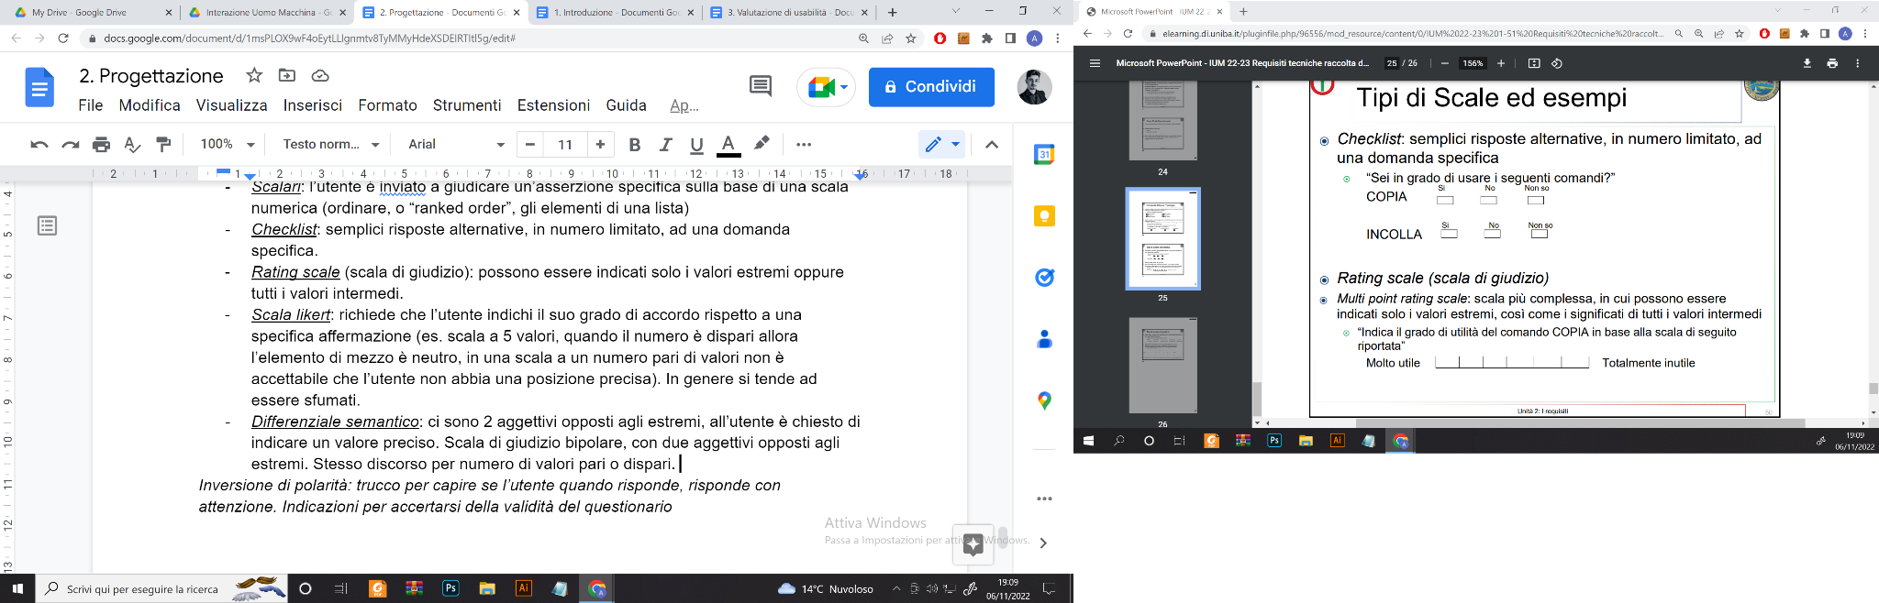

* *Rating scale* (scala di giudizio): possono essere indicati solo i valori estremi oppure tutti i valori intermedi.



* *Scala likert*: richiede che l’utente indichi il suo grado di accordo rispetto a una specifica affermazione (es. scala a 5 valori, quando il numero è dispari allora l’elemento di mezzo è neutro, in una scala a un numero pari di valori non è accettabile che l’utente non abbia una posizione precisa). In genere si tende ad essere sfumati.

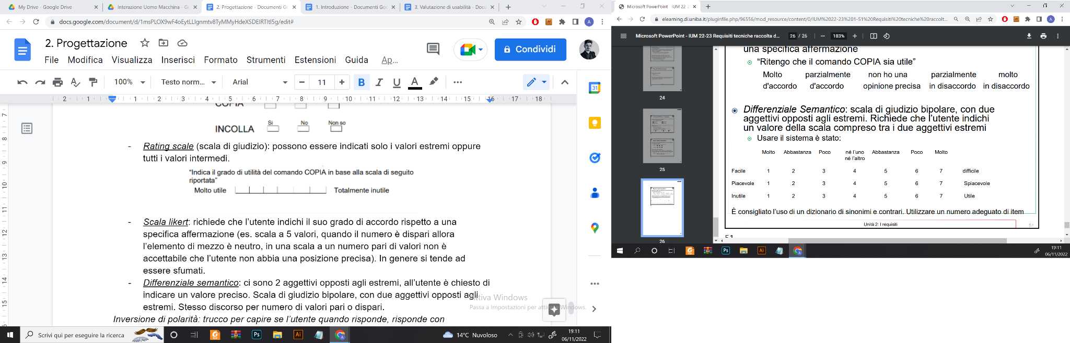

* *Differenziale semantico*: ci sono 2 aggettivi opposti agli estremi, all’utente è chiesto di indicare un valore preciso. Scala di giudizio bipolare, con due aggettivi opposti agli estremi. Stesso discorso per numero di valori pari o dispari.



*Inversione di polarità: trucco per capire se l’utente quando risponde, risponde con attenzione. Indicazioni per accertarsi della validità del questionario*

**Sus** (*System Usability Scale*): è uno dei più robusti e testati strumenti psicometrici (misurano atteggiamenti psicologici) per l’usabilità.

* Da tenere presente nella progettazione di questionari
* Presentato per la prima volta nel ‘96, usato per lavori scientifici di ricerca

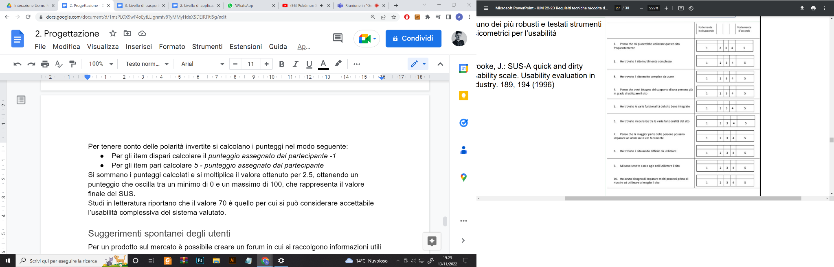

Per tenere conto delle polarità invertite si calcolano i punteggi nel modo seguente:

* Per gli item dispari calcolare il *punteggio assegnato dal partecipante -1*
* Per gli item pari calcolare *5 - punteggio assegnato dal partecipante*

Si sommano i punteggi calcolati e si moltiplica il valore ottenuto per 2.5, ottenendo un punteggio che oscilla tra un minimo di 0 e un massimo di 100, che rappresenta il valore finale del SUS.

Studi in letteratura riportano che il valore 70 è quello per cui si può considerare accettabile l’usabilità complessiva del sistema valutato.

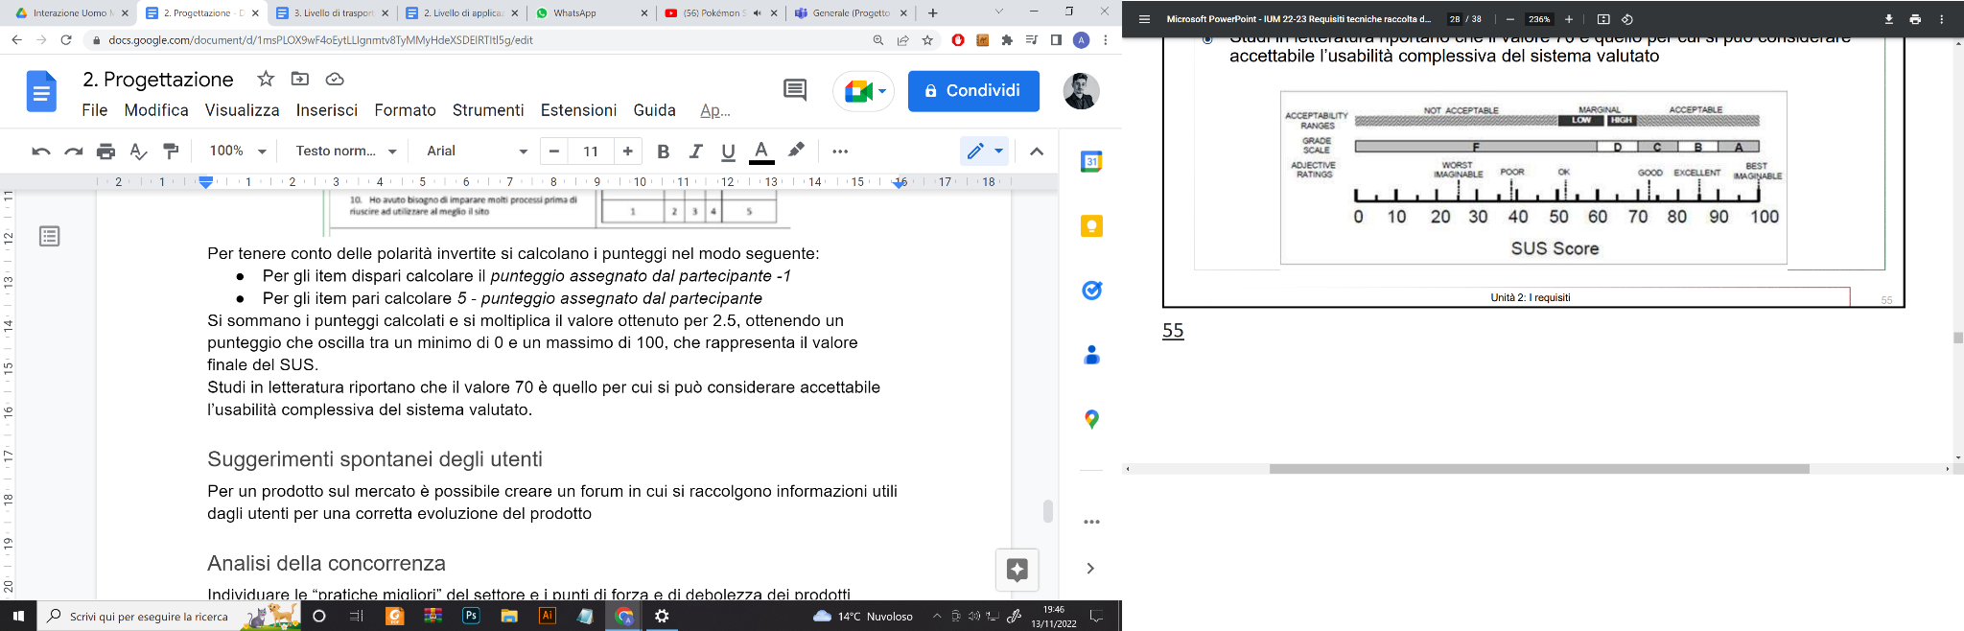

### Suggerimenti spontanei degli utenti

Per un prodotto sul mercato è possibile creare un forum in cui si raccolgono informazioni utili dagli utenti per una corretta evoluzione del prodotto

### Analisi della concorrenza

Individuare le “pratiche migliori” del settore e i punti di forza e di debolezza dei prodotti concorrenti, al fine di caratterizzare il proprio prodotto in rapporto ad essi.

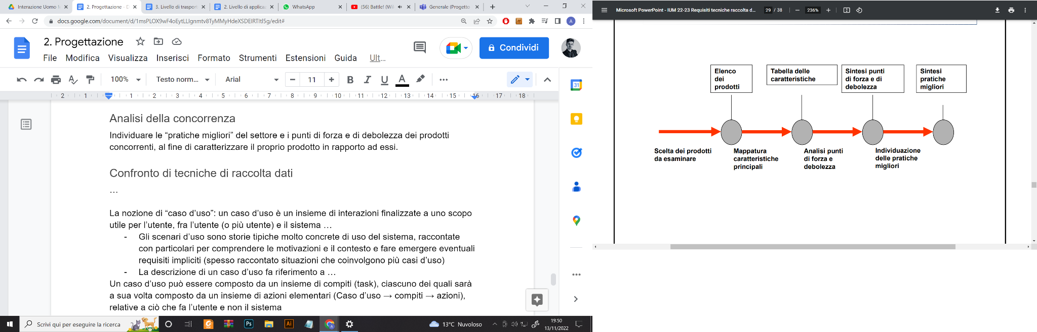

### Confronto di tecniche di raccolta dati

| **Tecnica** | **Serve per** | **Vantaggi** | **Svantaggi** |
| --- | --- | --- | --- |
| Questionari | Rispondere a domande specifiche | Si possono raggiungere molte persone con poco sforzo | Vanno progettati con grande accuratezza, in caso contrario le risposte potrebbero risultare poco informative.  Il tasso di risposta può essere basso. |
| Interviste individuali | Esplorare determinati aspetti del problema e determinati punti di vista | L’intervistatore può controllare il corso dell’intervista, orientandola verso quei temi sui quali l’intervistato è in grado di fornire i contributi più utili. | Richiedono molto tempo.  Gli intervistati potrebbero evitare di esprimersi con franchezza su alcuni aspetti delicati |
| Focus group | Mettere a fuoco un determinato argomento, sul quale possono esserci diversi punti di vista | Fanno emergere le aree di consenso e di conflitto.  Possono far emergere soluzioni condivise dal gruppo. | La loro conduzione richiede esperienza.  Possono emergere figure dominanti che monopolizzano la discussione. |
| Osservazioni sul campo | Comprendere il contesto d’uso delle attività dell’utente | Permettono di ottenere una consapevolezza sull’uso reale del prodotto che altre tecniche non hanno | Possono essere difficili da effettuare e richiedono molto tempo e risorse |
| Suggerimenti spontanei dell’utente | Individuare specifiche necessità di miglioramento di un prodotto | Hanno bassi costi di raccolta e possono essere molto specifici | Hanno normalmente carattere episodico |
| Analisi della concorrenza e delle best practices | Individuare le soluzioni migliori adottate nel settore di interesse | evitare di “reinventare la ruota” e ottenere un vantaggio competitivo | L’analisi di solito è costosa (tempo e risorse) |

**Caso d’uso**: è un insieme di interazioni finalizzate a uno scopo utile per l’utente, fra l’utente (o più utenti) e il sistema. Un caso d’uso ha un nome (verbo + complemento oggetto) e una descrizione.

* Gli scenari d’uso sono storie tipiche molto concrete di uso del sistema, raccontate con particolari per comprendere le motivazioni e il contesto e fare emergere eventuali requisiti impliciti (spesso raccontato situazioni che coinvolgono più casi d’uso)
* La descrizione di un caso d’uso fa riferimento a ruoli astratti dei vari attori e contiene solo informazioni sull’interazione che questi hanno con il sistema, senza alcuna informazione aggiuntiva sul contesto.

Un caso d’uso può essere composto da un insieme di compiti (task), ciascuno dei quali sarà a sua volta composto da un insieme di azioni elementari (Caso d’uso → compiti → azioni), relative a ciò che fa l’utente e non il sistema.

* Un compito è un insieme strutturato delle attività richieste, usate o ritenute necessarie per raggiungere un obiettivo
* Un compito spesso include dei sotto-compiti e un compito semplice è un’azione.

*Compiti e azioni possono cambiare in base alle persone che li svolgono!*

**Analisi dei task**: identificare quali sono i task rilevanti, nei quali contestualizzare il coinvolgimento degli utenti e la loro analisi, per capire come essi eseguono le varie attività nell’ambiente di lavoro.

* Simile alla tecnica degli scenari, da cui sono stati eliminati il contesto e altri dettagli
* Diverse granularità di task

La fase di analisi dei task ha l’obiettivo di comprendere la natura del lavoro per guidare il progetto (indipendente dalla tecnologia utilizzata); la fase di progettazione e valutazione prevede la verifica del raggiungimento dell’obiettivo (dipendente dalla tecnologia utilizzata).

* *Analisi di workflow*: concentrarsi sul modo di svolgimento del lavoro quando sono coinvolte più persone
* *Analisi di job:* lavoro di un singolo individuo nell’arco di una giornata, una settimana, un mese
* *Lista dei task*: quali task sono eseguiti da tutte le persone che potrebbero utilizzare il prodotto
* *Sequenze dei task*: in quale ordine ogni utente esegue i task
* *Analisi procedurale*: quali passi e decisioni sono scelti dagli utenti per realizzare un task o parte di esso
* *Gerarchia di task*: come dividere un task ampio in più sotto task

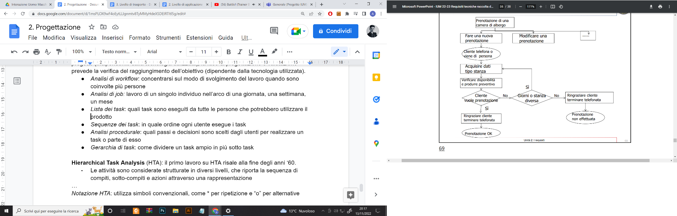*Analisi procedurale*

**Hierarchical Task Analysis** (HTA): il primo lavoro su HTA risale alla fine degli anni ‘60.

* Le attività sono considerate strutturate in diversi livelli, che riporta la sequenza di compiti, sotto-compiti e azioni attraverso una rappresentazione
* Altamente iterativa: l’analista deve ritornare dei compiti e cercare di ridefinirli in modo da poterli rappresentare gerarchicamente

*Notazione HTA*: utilizza simboli convenzionali, come * per ripetizione e “o” per alternative

*Piani*: percorsi strutturati nella gerarchia per raggiungere particolari obiettivi, utilizzati per individuare la sequenza.

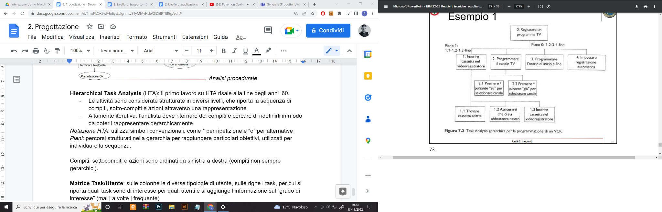

Compiti, sottocompiti e azioni sono ordinati da sinistra a destra (compiti non sempre gerarchici).

**Matrice Task/Utente**: sulle colonne le diverse tipologie di utente, sulle righe i task, per cui si riporta quali task sono di interesse per quali utenti e si aggiunge l’informazione sul “grado di interesse” (mai | a volte | frequente)

